**Curso: Técnico em Informática para Internet**



Professores:

Anderson Rodrigues

Danilo Fillitto

Hermilo Lunas

Alunos:

**(Técnico em Informática para Internet)**

**Presidente Prudente – SP**

**Sumário**

Capítulo 1 - Introdução 3

1.1 Objetivo do Documento 3

1.2 Dados da Empresa Contratada 3

1.3 Dados da Empresa Contratante 3

1.3 Análise de SWOT 4

Capítulo 2 - Descrição Geral do Produto 6

2.1 Perspectiva do Produto 6

2.2 Sitegrama 8

2.3 Wireframe 9

Anexo 1 13

Anexo 2 16

Anexo 3 18

# Capítulo 1 - Introdução

## 1.1 Objetivo do Documento

O documento tem como objetivo servir como formalização tanto para a empresa contratante quanto para a empresa contratada. Para a empresa contratante o manual definirá as funcionalidades do sistema que será desenvolvido pela empresa contratada. Já para a empresa contratada, o manual irá explicitar as características do sistema para servir como guia no processo de desenvolvimento e teste do mesmo.

## 1.2 Dados da Empresa Contratada

Equipe 1, pessoa jurídica de direito privado inscrita no CNPJ/MF sob o nº. 00.000.000/0000-00, sediada na Av. Manoel Goulart, número 000, Vila Santa Elena, CEP 19025-000, Presidente Prudente – São Paulo.

Tem como objetivo a construção de sites para as empresas contratantes de micro e pequeno porte, assim como fornecer uma ferramenta de divulgação de sua existência no meio virtual.

## 1.3 Dados da Empresa Contratante

Valter Bercelli, Av. Manoel Goulart, número 000, Vila Santa Elena, CEP 19025-000, Presidente Prudente - São Paulo, portador do CPF: 000.000.000-00.

## 1.3 Análise de SWOT

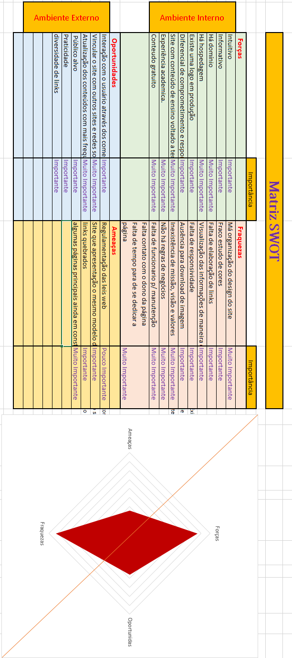

*Figura 1 – Matriz SWOT*

Com base na análise SWOT constatamos que o site atual é fraco em estética, falta de atualização e ausência de manutenção.

As forças e oportunidades possuem quesitos extremamente importantes como o cliente possui hospedagem e domínio a muito tempo isso é importante para deixar seu nome no ar com o mesmo domínio sem gerar confusão ou trocas futuras. O site é intuitivo, simples e muito informativo além de ser de um profissional renomado da área da tecnologia, infraestrutura e redes que posta conteúdos nele.

Assim concluímos que no projeto de Bercelli existe inúmeras fraquezas porem há muitas forças também. Alguns pontos negativos são: a má organização do design, do site e dos seus conteúdos, além da falta de algumas páginas que estão incompletas ou em manutenção, os links quebrados também são um problema.

O que podemos melhorar é a vinculação de sites parceiros (conforme pedidos do próprio cliente), vinculação com as demais redes sociais e atualização dos conteúdos com mais frequência. Já a parte que diz respeito ao professor, os pontos que se destacam são o comprometimento do mesmo, embasamento tanto teórico quanto prático, além de participação em mercado de trabalho e docência, assim tornando os seus conteúdos mais completos e atômicos.

Assim visando o pedido feito pelo Prof. Bercelli além de tornar o conteúdo viável, melhorar a estética do site e modernizara-lo o site será mais ativo, dinâmico e fácil de explorar.

# Capítulo 2 - Descrição Geral do Produto

## 2.1 Perspectiva do Produto

A partir das informações obtidas, foi identificada a necessidade da criação de uma web site para melhorar a visibilidade do cliente no meio virtual, constando em sua estrutura (páginas). Cada página contendo as seguintes informações:

1. **Página Inicial**

A página Inicial, representa todas as opções de navegação do site.

Nela você tem a opção de ler a história do desenvolvedor do site, ter acesso as suas palestras, ao seu blog pessoal contendo fotos, histórias e citações. Assim como tem acesso a links úteis. Podendo também se cadastrar e entrar em contato com o desenvolvedor profissional do site.

1. **Página Quem Sou Eu?**

Aqui o cliente tem acesso a história do desenvolvedor do site assim podendo conhecer um pouco do seu trabalho.

1. **Página Palestras**

Nessa página você encontra as palestras feitas pelo Sr. Professor Bercelli e também acesso as palestras futuras.

1. **Página Blog Pessoal**

Aqui você encontrara o Blog Pessoal do Sr. Professor Bercelli, tendo acesso as suas postagens, fotos e citações. Tanto quanto as matérias interessantes sobre curiosidades etc...

1. **Página Links úteis**

Nesta página estará disponibilizado os links de sites de pesquisa, curiosidades, materiais de estudo e apostilas referente a área de Informática e desenvolvimento.

1. **Página Desenvolvedor**

Serão disponibilizados estudos e matérias sobre a área de desenvolvimento, programação e informática. De forma gratuita sendo assim liberando para qualquer profissional da área, ou para qualquer outra pessoa que tenha interesse.

1. **Página Fotos**

O Sr. Professor Bercelli tem por hobby tirar fotos, de suas plantas e paisagens. Será disponibilizado o download sem direitos autorais, para qualquer pessoa fazer.

1. **Página Fale Comigo**

Essa página tem o intuito de se relacionar diretamente com os usuários, esclarecendo dúvidas e deixando à disposição qualquer posicionamento do usuário.

1. **Página Cadastre-se**

Aba para cadastramento de pessoas interessadas no conteúdo do site.

## 2.2 Sitegrama

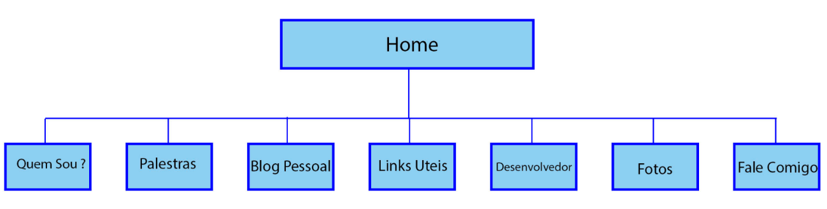

Figura 2 - Sitegrama.

## 2.3 Wireframe

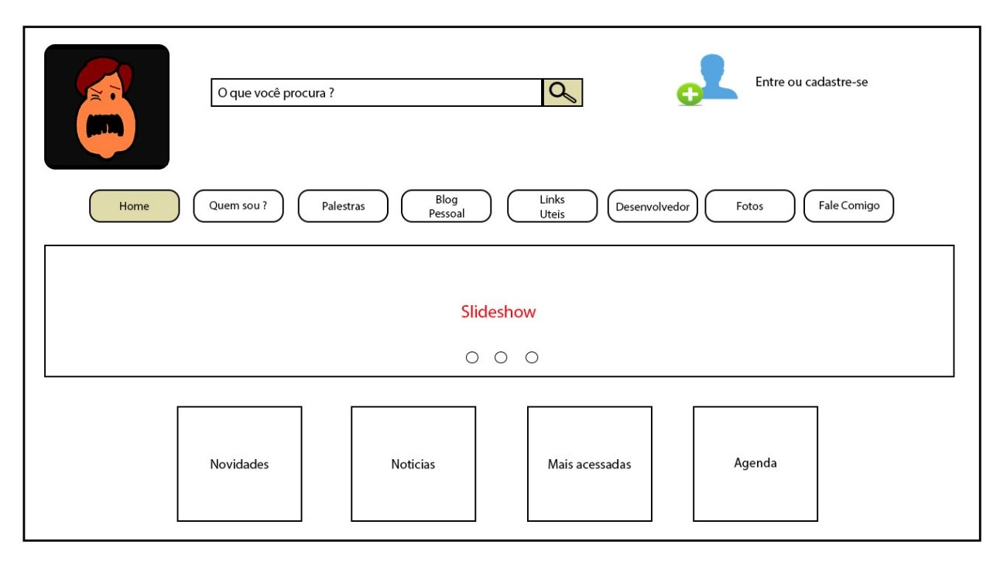

Figura 3 – Página Inicial.

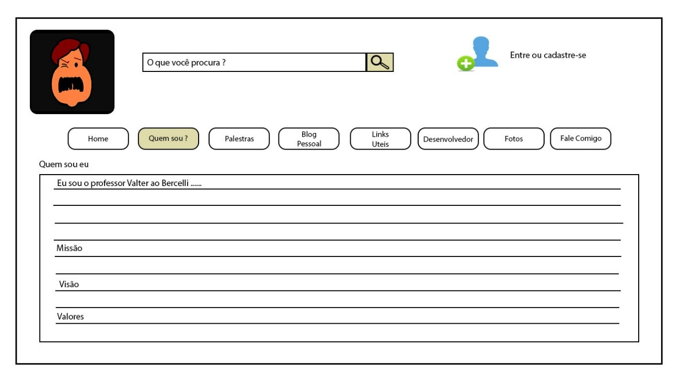

Figura 4 – Quem sou?.

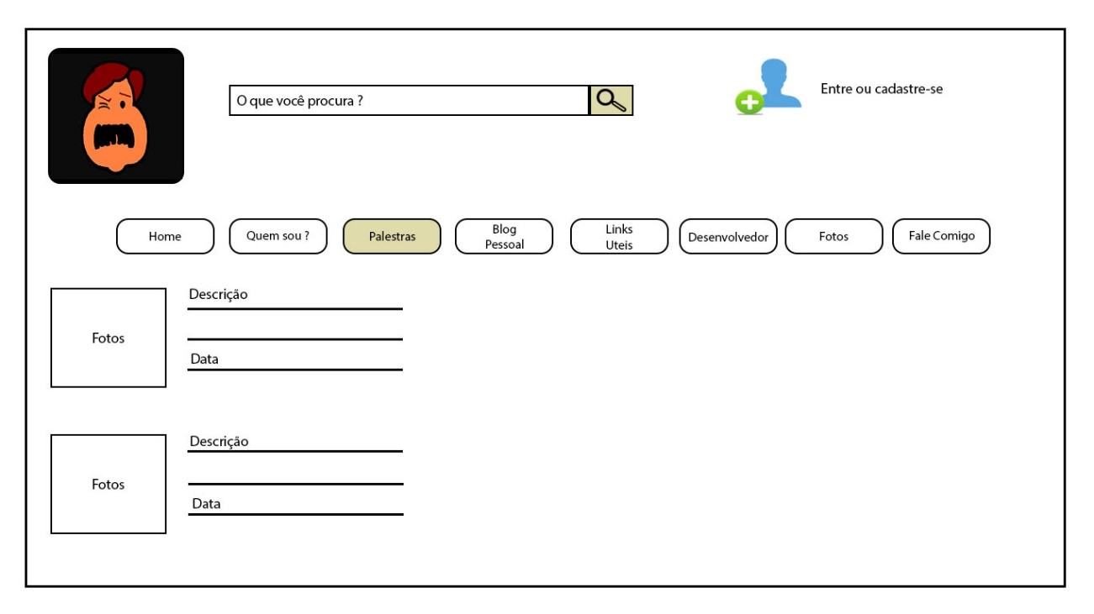

Figura 5 - Palestras.

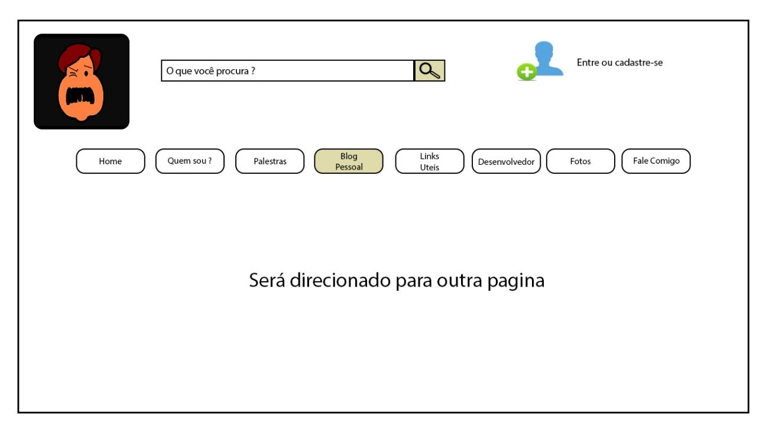

Figura 6 – Blog Pessoal.

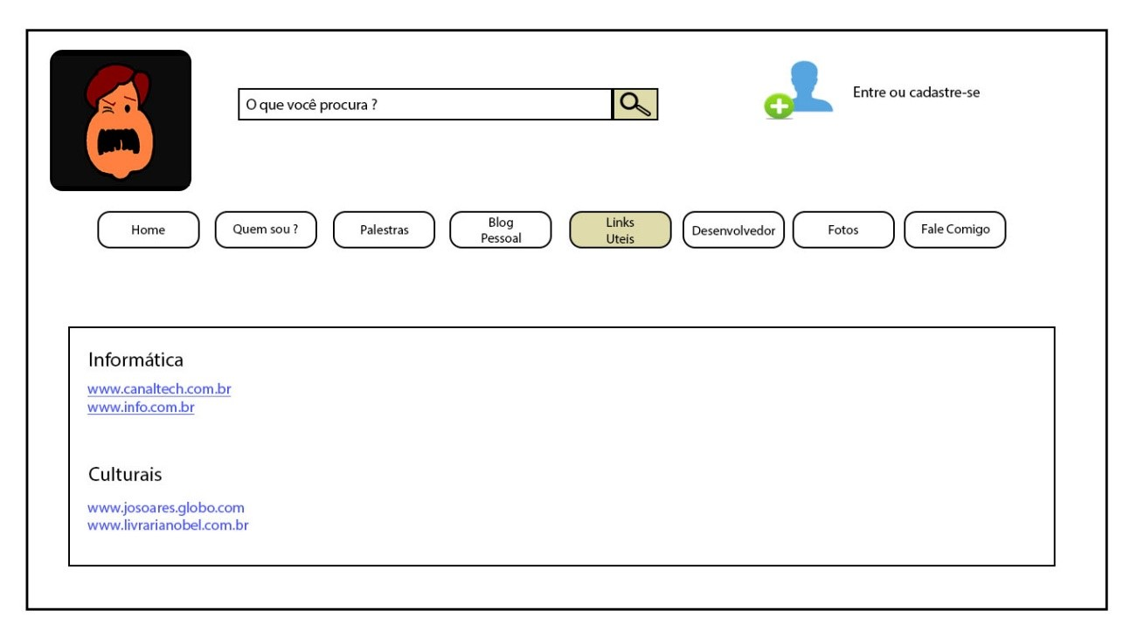

Figura 7 – Links Úteis.

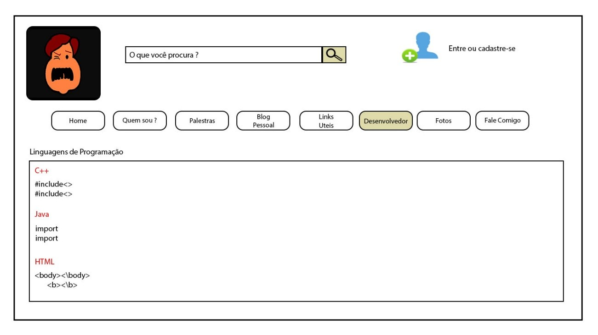

Figura 8 - Desenvolvedor.

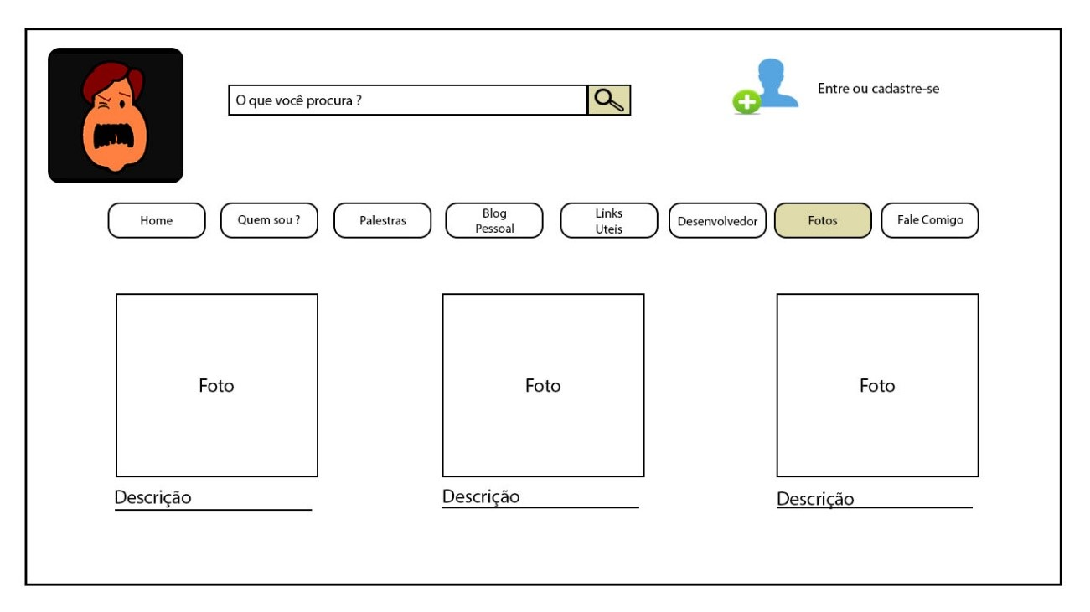

Figura 9 – Fotos

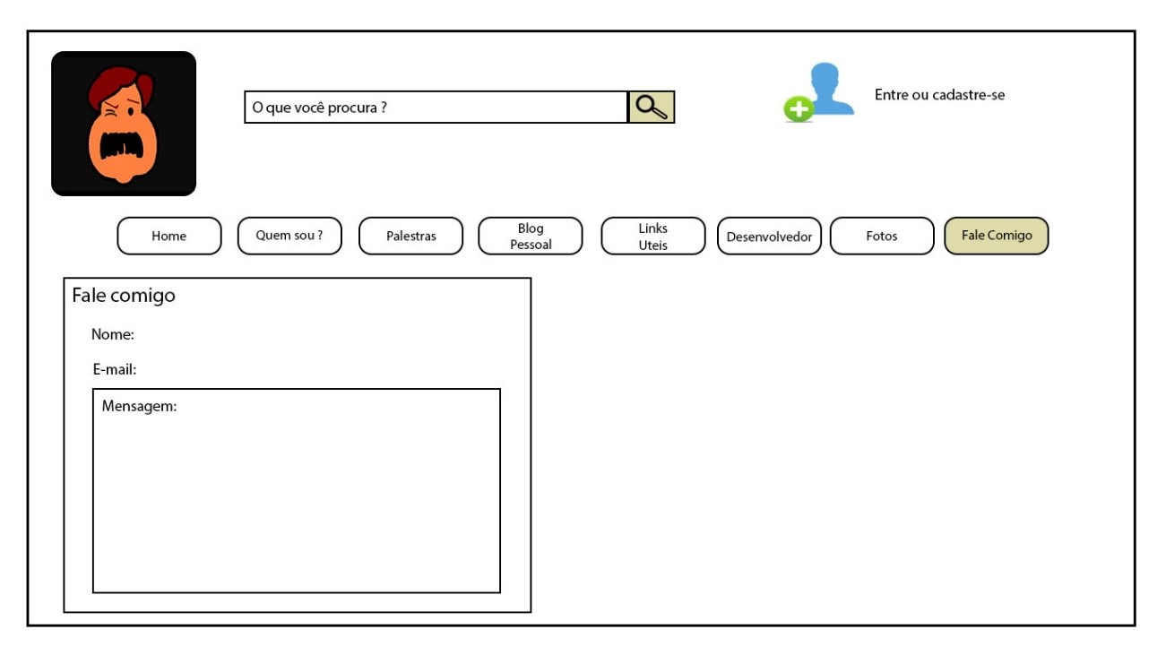

Figura 10 – Fale Comigo

# Anexo 1

**Briefing Bercelli**

Presidente Prudente, 18 de fevereiro de 2019

Este documento visa formalizar os requisitos de sistema e regras de negócio do site para o site do professor Bercelli.

Valter Bercelli portador do e-mail [bercelli@bercelli.com.br](mailto:bercelli@bercelli.com.br), professor da área tecnologia da informação infraestrutura, redes, desenvolvimento e banco de dados da instituição Senac de Presidente Prudente.

Professor Bercelli já possui um site (bercelli.com.br) e um blog pessoal (http://bercelli-eti.blogspot.com/) porem deseja melhorar seu site atual. Abaixa esta as informações que o site atual já possui.

**O que temos ?**

O site já possui hospedagem e domínio, o logo está em produção (nas mãos de terceiros) e todas as imagem o próprio já possui. As páginas devem ser mantidas e os links também, apenas refatorando os conteúdos quebrados ou inacabados.

**O colocar a mais ?**

O cliente deseja incrementar o seu site tanto a parte profissional, quanto pessoal, assim colocando fotos pessoais. Abaixo segue as perguntas e respostas do briefig montado para solução do site bercelli.com.br.

**Briefing**

Equipe do técnico em informática para internet disponibilizou este formulário para poder entender melhor o que o senhor deseja em seu novo site, sua colaboração é muito importante para nós ! Obrigado.

Dados Pessoais

1 - Nome completo  
Valter ao Bercelli

2 – Email  
[bercelli@bercelli.com.br](mailto:bercelli@bercelli.com.br)

3 – Endereço  
Rua Francisco Ribeiro, 76

4 - Telefone de contato  
18 9 91200069

Dados da empresa/Site

1 - Quais são suas regras de negócio?  
Não há

2 - Você terá um horário de atendimento para colocar no seu site (consultoria)?  
Sim

2.1 - Qual horário estára disponível ?  
Sempre

3 - Qual é missão, visão, valor?  
Não tenho, mas gostaria de criar.

4 - O site vai ter comentários nos posts?  
Sim

5 - Quantas pessoas irão gerenciar o site?  
Apenas 1

6 - Alguma objeção com relação ao design?(não utilizar a cor x ou o estilo y etc)  
Não

8 - Vai manter o mesmo domínio e hospedagem  
Sim

9 - Qual a imagem a ser passada para os visitantes do site?  
Comprometimento e solução

10 - Existe alguma regra na qual o site ou os visitantes devem respeitar? Se sim, qual?  
Livre

11 - Você gostaria que seu site seja aberto a cadastro de usuários?  
Sim

12 - O que os usuários podem fazer em seu site?  
Ler, e obter imagens.

13 - Com que frequência deseja atualizá-lo?  
Mensalmente

14 - Qual o diferencial do seu site?  
Comprometimento e responsabilidade.

15 - Cite 3 pontos importantes que você deseja no website:  
Conteúdos técnicos.

17 - Você gostaria de poder vincular alguma rede social ao seu site?  
twitter  
Facebook  
Instagram  
Linkedin  
Youtube

18 - Na sua opinião, quais os pontos fortes do seu site atual, o que você gostaria que fosse mantido?  
Links, e o blog

19 - Quais os pontos fracos do seu site atual que deverão ser retirados?  
Design

20 - Possui alguma referência de site?  
Não

21 - Qual a frase que melhor descreve o seu site?  
Nada é tão bom, que não possa ser melhorado

22 - Conte de maneira sucinta a história da sua empresa?  
Pessoal

**Fechamento**

Diante de tudo que foi abordado, o site deve manter as ideias principais porem deve ser melhorado o visual, atualizar os links além de manter a praticidade, responsividade, comprometimento e responsabilidade dos conteúdos dispostos ao site.

O site vai ter novas conexões, com redes sociais e sites parceiros, a missão, visão e valor da empresa ainda tem que ser discutida.

Diante disto, foram levantadas as regras de negócio e os requisitos de sistema que estão dispostos em outro arquivo.

# Anexo 2

**Proposta de Desenvolvimento Web**

De acordo com a primeira reunião, dia 13/02/2019, foi sugerido pelo cliente uma melhora em seu site. Retornamos hoje 20/02/2019 com a proposta descrita abaixo:

Nossa proposta visa uma melhora do Web Site do Prof. Bercelli, tanto na parte visual quanto na parte de navegação para que os usuários possam acessar os conteúdos de forma eficiente e rápida.

**Projeto em Pauta**

A reformulação do Web Site será feita linguagem de programação **PHP7** para o back end. O front end será desenvolvido utilizando **HTML5, CSS3 e JAVASCRIPT** na sua versão do ECMAscript 6, o site funcionará nos principais navegadores nas suas versões mais atuais.

Como solicitado a interface será focada nas cores de tons pastéis, com um design agradável mantendo a maioria dos conteúdos atuais, com acréscimos de alguns conteúdos como: uma sessão de imagens pessoais (como seu jardim por ex.), mas sem perder a formalidade de uma página de conteúdo profissional.

Conforme dito acima o site terá visual intuitivo, de design simples e agradável, com imagens e páginas voltadas ao ensino, assim como uma página com links úteis, quem sou, contato e um link para outro blog pessoal do próprio professor Bercelli.

**Etapas de desenvolvimento**

**1ª fase: Desenvolvimento**

1. Criação da identidade visual (layout, fontes, imagens);
2. Seleção e tratamento das imagens para as páginas e galeria de fotos;
3. Codificação em linguagem de programação compatível com os principais navegadores;
4. Inserção do conteúdo (textos e imagens) da página inicial e páginas internas;
5. Documentação do sistema;
6. Testes finais;

**2ª fase: Implantação**

1. Publicação do site na hospedagem contratada;
2. Teste após publicação;

**3ª fase: Entrega**

1. Entrega e aprovação do cliente;
2. Treinamento do cliente;
3. Suporte (correções, e alterações) – à parte;

**Valores**

Valor total para o desenvolvimento e publicação do site é de **R$ 5.000,00** (cinco mil reais) pago da seguinte forma:

- Entrada de 30%;

- 20% após 1 mês;

- Restante ao final;

**OBS:** Valor pago apenas em dinheiro ou cartão.

**Tempo**

**1ª Desenvolvimento**

O tempo avaliado para o desenvolvimento do site, com todos os recursos e ferramentas necessárias é de 6 meses, a contar a partir da aprovação desta proposta e assinatura de contrato.

**2ª Manutenção**

A manutenção será fornecida durante 30 dias gratuitamente após a entrega do projeto, após isso terá um custo a ser cobrado de acordo com a gravidade do problema.

**3ª Contrato**

A assinatura do mesmo somente deverá ser feita sob a presença de nosso representante em data pré-definida e devidamente acertada entre as partes (ou segundo combinação entre as partes).  
A validade contrato é de 1 ano, a partir do momento em que for assinado por ambas as partes, sendo válido para os serviços de desenvolvimento e manutenção do site.

4ª **Sobre os originais do site**

Todos os arquivos originais do site, como scripts, gráficos, imagens, textos, etc. serão entregues ao proprietário do site somente quando houver o vencimento do contrato e a **NÃO** renovação do mesmo. Durante o período em que o **bercelli.com.br** estiver sob a contratação da empresa, todo esse material fica sob sua detenção provisória.

**Condições gerais**

* Validade da proposta: 15 (quinze) dias
* Itens não contemplados: Serviços de fotografia; aluguel de banco de imagens; Produção de conteúdo.
* Não será feito missão, visão e valores

Na expectativa de estar oferecendo a melhor oferta para os serviços solicitados, aproveito a oportunidade para apresentar protestos de consideração e apreço.

Atenciosamente,

___________________________

**Equipe 1**

# Anexo 3

**Protegido pela Lei nº 9.610, de 19/02/1998 - Lei de Direitos Autorais**   
  
**CONTRATO DE WEB SITE ENTRE PESSOAS FÍSICAS**   
  
**IDENTIFICAÇÃO DAS PARTES CONTRATANTES**   
  
**CONTRATANTE:**

Nome ________________________________________________________,

Nacionalidade __________________________________________________,

Estado Civil __________________________________________________,

Profissão __________________________________________________,

Carteira de Identidade nº ______________________________________,

C.P.F. nº __________________________________________________,

Residente e domiciliado na Rua ____________________________________,

nº_____, bairro _______________________________, Cep _____________,

Cidade _______________________________, no Estado _______________;   
  
**CONTRATADO:** Equipe 1, Brasileiro, casado, Profissão, Carteira de Identidade nº 0000000000, C.P.F. nº 000000000, residente e domiciliado na Rua SUA RUA AQUI, nº 50, bairro SEU BAIRRO AQUI, Cep 19000-000, na cidade de xxxxxxxxxxxx, no Estado xxxxxxxxxxxxxx.

Pelo presente instrumento particular de contrato de Prestação de Serviços, as partes abaixo qualificadas, através de seus representantes legais no final assinados, resolvem ajustar as cláusulas seguintes:

CONTRATANTE: Valter Bercelli, Av. Manoel Goulart, número 000, Bairro Jardim América, CEP 19025-000, Presidente Prudente - São Paulo, portador do CPF: 000.000.000-00.

CONTRATADA: Equipe 1, pessoa jurídica de direito privado inscrita no CNPJ/MF sob o nº. 00.000.000/0000-00, sediada na Av. Manoel Goulart, número 000, Vila Santa Elena, CEP 19025-000, Presidente Prudente – São Paulo.

**1. OBJETO DO CONTRATO**

1.1. O presente contrato tem por objetivo o desenvolvimento de um sistema de institucional.

1.2. O período de vigência deste contrato é de 1 ano, prorrogado automaticamente por períodos iguais e sucessivos, salvo em caso de comunicação por escrito por uma parte à outra com no mínimo 30 dias de antecedência.

1.3. A CONTRATANTE será responsável por definir os projetos a que se refere o item 1.1, especificando sua abrangência e prazo.

1.4. Os projetos serão iniciados pela CONTRATADA em até 07 dias, contando da emissão de ADITIVOS a este Contrato nos quais deverão constar o escopo do projeto e prazo para a sua execução.

1.5. Os trabalhos serão realizados pela CONTRATADA, de acordo com as especificações técnicas fornecidas pela CONTRATANTE.

**2. DO PAGAMENTO**

2.1. Pelo projeto pactuado no item “1”, a CONTRATANTE pagará à CONTRATADA o valor de R$5000,00 pelos 6 meses de desenvolvimento e consultoria.

2.2. O pagamento será da seguinte forma:

- Entrada de 30%;

- 20% após 1 mês;

- Restante ao final;

2.3. O valor será pago apenas em dinheiro ou cartão.

**3-DO PRAZO**

3.1. A CONTRATADA se compromete a executar o web site em 07 dias, a iniciar-se no primeiro dia útil após a entrega de todo material necessário à confecção do web site pelo CONTRATANTE.

3.2. Quaisquer interrupções ocorridas na execução das atividades da confecção da web site acarretarão a suspensão do prazo contido na cláusula anterior, devendo a CONTRATADA avisar previamente o CONTRATANTE.

**4-DA RESCISÃO**

4.1. O presente instrumento poderá ser rescindido caso qualquer uma das partes descumpra o disposto neste contrato.

Parágrafo primeiro. Caso o CONTRATANTE dê motivo à rescisão do contrato, será obrigado a pagar a CONTRATADA por inteiro a retribuição compactuada.

Parágrafo segundo. Caso a CONTRATADA dê motivo à rescisão do contrato, terá direito à retribuição proporcional ao que tiver realizado até então, mas responderá por perdas e danos.

4.2. Na hipótese de a CONTRATADA pedir a rescisão do contrato sem que a outra parte tenha dado motivo, terá direito à retribuição proporcional ao que tiver realizado até então, mas responderá por perdas e danos.

4.3. Na hipótese de o CONTRATANTE pedir a rescisão do contrato sem que a outra parte tenha dado motivo, será obrigado a pagar ao CONTRATADO por inteiro a retribuição compactuada.

**5. OBRIGAÇÕES DA CONTRATADA**

5.1. Executar os projetos de trata o item 1, com estrita observância das especificações técnicas indicadas pela CONTRATANTE.

5.2. Garantir que a instalação, a elaboração de novos programas, objeto deste ajuste, não infrinjam quaisquer direitos de propriedade intelectual, tais como patentes e direitos autorais, responsabilizando-se pelos prejuízos resultantes e eventuais demandas relativas à propriedade dos programas.

5.3. Manter o mais absoluto sigilo sobre as informações, documentos e técnica transmitidos pela CONTRATANTE, para possibilitar a execução de projetos ora pactuados.

5.4. O suporte será dado ao sistema diariamente após as 19:00, exceto em casos de emergências.

**6. OBRIGAÇÕES DA CONTRATANTE**

6.1. Colocar à disposição da CONTRATADA todas as informações que esta necessita, para consecução do objetivo do presente contrato.

6.2. Fornecer material para o desenvolvimento dos projetos contratados.

6.3. Responsabilizar-se por eventuais atrasos que possam ocorrer no projeto, decorrentes do não atendimento dos itens sob sua responsabilidade.

6.4. Durante 1 ano o suporte será prestado pela nossa equipe, após esse período dessa data o suporte pode ser prestado pela escolha do cliente.

**DO FORO**  
  
**Cláusula 17ª.** Para dirimir quaisquer controvérsias oriundas do CONTRATO, as partes elegem o foro da comarca de Presidente Prudente;  
  
Por estarem assim justos e contratados, firmam o presente instrumento, em duas vias de igual teor, juntamente com 1 (uma) testemunha.

________________________________________________________________________

Presidente Prudente, 16 de maio de 0000

(Valter Bercelli)

EMPRESA

Srº. VALTER BERCELLI

_________________________________________

(Equipe 1)

Sua empresa

EQUIPE 1

____________________________

(Nome, RG e assinatura da Testemunha) __________________________________________________________________________________________________________________________________________________________________________________

CÓDIGO CIVIL - CC (1916). - Arts. 1226, 1229, 1237, 1239 e 1247  
  
________   
*Nota:*  
***1.*** *Este contrato rege-se pelo disposto no Novo Código Civil em sua Parte Especial, no*  
*Livro I, Título VI, Capítulo VIII - Da Empreitada.*  
  
***2.*** *Arts. 610 e 612, do Novo Código Civil.*  
  
***3.*** *Arts. 602 e 603, do Novo Código Civil.*